Projektowanie elektronicznych układów sterowania

Maciej Markowski 239409

Dr Inż. Rafał Nowak

AISR WEEIA zimowy 2021/22

Projektowanie analogowych efektów gitarowych

Spis treści?

1. Rekreacja i analiza dostępnych na rynku efektów i stosowanych w nich rozwiązań
2. Prosty efekt typu overdrive/przester
3. Schemat układu i opis działania
4. Analiza wpływu na sygnał sinusoidalny oraz rzeczywisty audio
5. Wpływ modyfikacji parametrów
6. Efekt
7. Rekreacja i analiza dostępnych na rynku efektów
8. Prosty efekt typu overdrive/przester
9. Schemat układu i opis działania

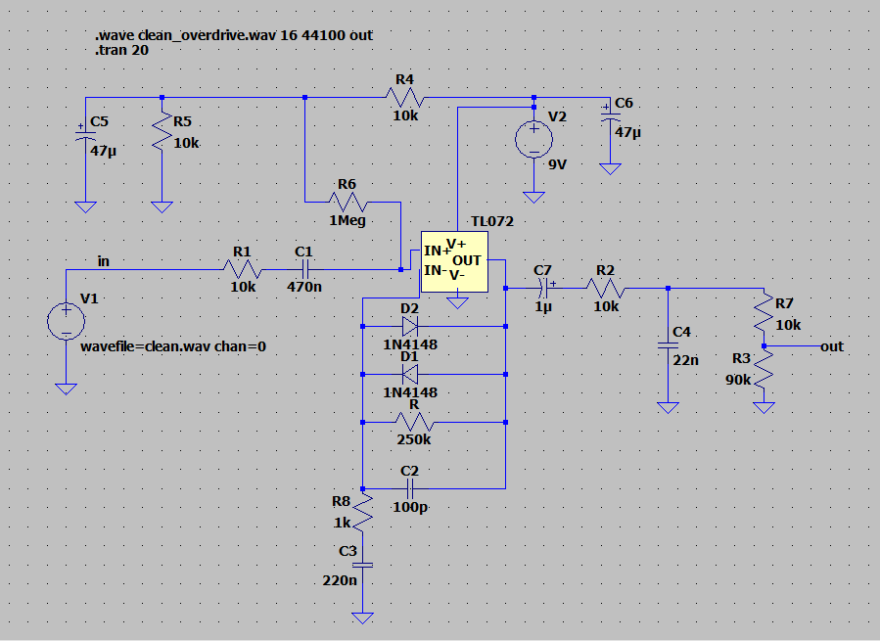

Schemat zrealizowany w programie symulacyjnym LTSpice

Schemat można podzielić na kilka często spotykanych w efektach gitarowych części, z czego tylko jedna jest charakterystyczna dla efektów typu overdrive.

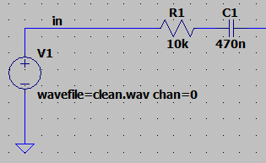Część wejściowa sygnału z szeregowo włączonym kondensatorem blokującym sygnału o stałej wartości, które mogłyby dostać się do układu poprzez wtyczkę rzeczywistego układu oraz rezystorem ograniczającym prądy w układzie, chroniąc przed wyładowaniami. Wejściem układu w przypadku symulacji może być generator fali lub plik audio typu .wav.

Część zasilająca, w rzeczywistym układzie źródłem 9V jest gniazdo DC i/lub bateria, wspierane równoległymi kondensatorami podtrzymują napięcie w razie nieidealnej pracy źródła. Poza zasilaniem wzmacniacza, podnosi poprzez rezystor 1M napięcie na jego wejściu nieodwracające o 4.5V, tak, by wchodzący sygnał audio, oscylujący wokół 0V, nie był ucinany przez zasilanie wzmacniacza operacyjnego zasilanego w zakresie od 0 do 9V.

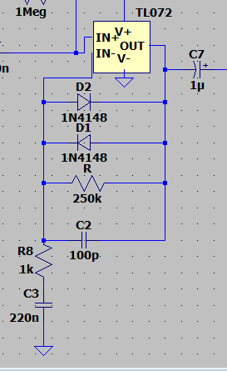Głównymi elementami decydującymi o wpływie działania wzmacniacza na sygnał są równolegle przeciwsobnie ułożone ucinające diody prostownicze. Kiedy różnica między wyjściem wzmacniacza a sygnałem wyniesie więcej niż napięcie przewodzenia diod, ucinają one sygnał wzmacniany przez wzmacniacz operacyjny ( o wzmocnieniu ok. 1+ 250K/1K) do swoich napięć przewodzenia (dla diod 1N4148 jest to np. ok 1V), co zmienia charakter sygnału, tzn. dodając harmoniczne tworzy typowe brzmienie efektów typu overdrive.

W obwodzie sprzężenia zwrotnego występują również filtry, także mające wpływ na sygnał dźwiękowy. Rezystor R8 oraz kondensator C3 tworzą filtr górnoprzepustowy (wraz ze wzrostem częstotliwości impedancja C3 maleje) o częstotliwości odcięcia ok. 723 Hz natomiast kondensator C2 z rezystorem R tworzą filtr dolnoprzepustowy o częstotliwości odcięcia ok. 6,3 kHz, co łącznie tworzy filtr bandpass. Wartości częstotliwości odcięcia w tym przykładzie mogą wydawać się bardzo ograniczające, w ten sposób tworzą jednak unikalne brzmienie efektu. Wartości kondensatorów oraz dobór diod i wzmacniacza jest tym co najczęściej różni efekty typu overdrive. Wartym wspomnienia może być również popularność stosowania filtrów w układzie aktywnym, tzn. w sprzężeniu zwrotnym wzmacniacza, co zapewnia im izolację od obciążenia reszty układu po nim.

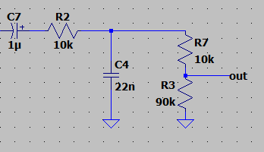Ostatnim elementem jest typowe dla efektów gitarowych wyjście składające się z filtra dolnoprzepustowego złożonego z rezystora R2 i kondensatora C4 (o w tym wypadku częstotliwości odcięcia ok. 723 Hz), rezystorów R3 i R7 decydujących o wyjściowym poziomie sygnału i podobnego do wejściowego kondensatora C7 zabezpieczającego rzeczywisty układ.

Przy stworzonej konfiguracji wyjściowy filtr przepuszcza dźwięki o dość niskiej częstotliwości, jest to jednak jedynie dobór na potrzeby symulacji. W rzeczywistym układzie w miejscu rezystora R2, pary R3 i R7 oraz rezystora R umieszczone zostałyby potencjometry by umożliwić użytkownikowi kontrolę brzmienia, jednakże w środowisku LTSpice potencjometry ani innej formy rezystory o zmiennej rezystancji nie istnieją.

Porównanie wyjścia układu oraz wejścia dla rzeczywistego sygnału audio

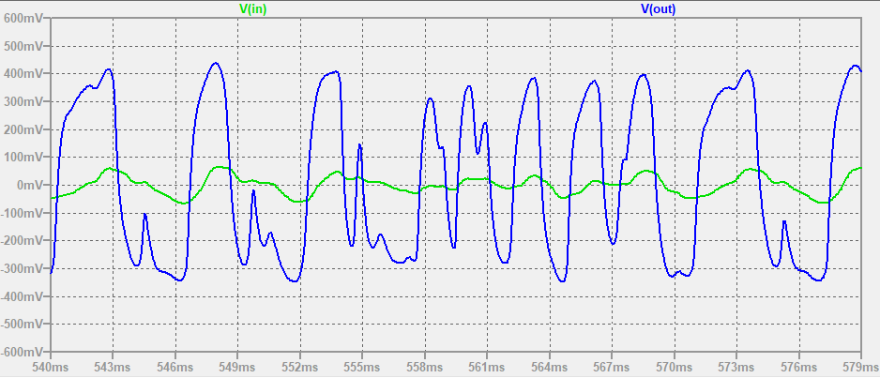

Poza oczywistym ogólnym wzmocnieniem sygnału, warto zwrócić uwagę na występujące wyraźne ucinanie go, nie będące jednak ucięciem płaskim zarówno ze względu jak na charakter sygnału oryginalnego jak i wpływ kondensatorów występujących w sprzężeniu zwrotnym oraz filtru poza nim. Wpływ na to może również mieć nieidealna (nie prostoliniowa) charakterystyka stosowanych diod. Częstym obszarem modyfikacji efektów jest dobór różnych diod w celu uzyskania brzmienia przesteru wynikającego zarówno z charakterystyki diody jak i wysokości jej napięcia przewodzenia – im mniejsze jest, tym bardziej sygnał zostaje skompresowany, ściśnięty a przester będzie brzmiał „ostrzej”, efekt będzie bardziej zauważalny.

Analiza FFT wejściowego i wyjściowego sygnału:

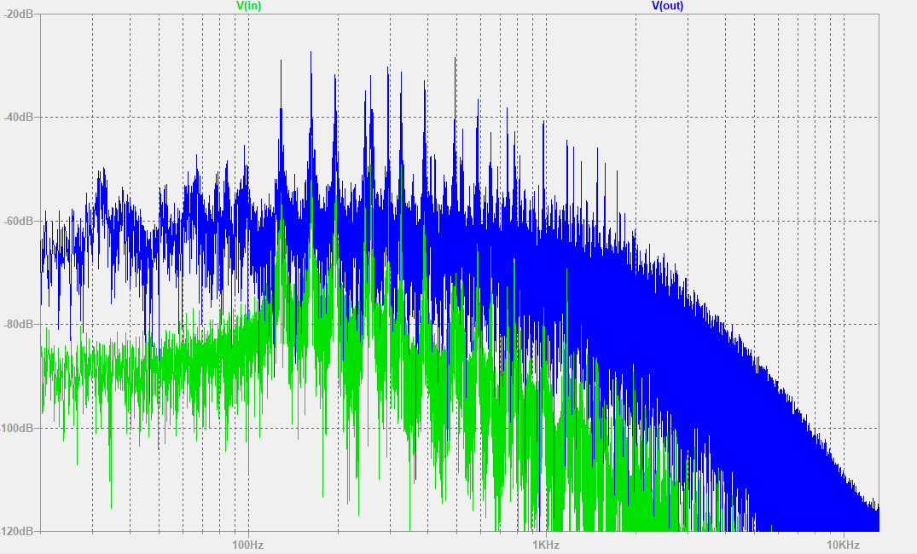

W przypadku symulacji uzyskanych w LTSpice dla sygnałów audio nie należy zwracać uwagi na fakt, że wszystkie wartości na osi Y są ujemne, wynika to głównie z faktu, iż aby móc przyjmować sygnału audio, muszą być one w formacie .wav , który z kolei operuje jedynie na sygnałach z zakresu +/- 1V. Oś X prezentuję skalę logarytmiczną od 20Hz do 20kHz a oś Y została ucięta do wartości -120dB gdyż tak słaby sygnał nie będzie słyszalny.

Widoczny jest wpływ wyjściowego filtru dolnoprzepustowego oraz wyraźne wzmocnienie harmonicznych poniżej jego częstotliwości odcięcia, w szczególności w zakresie częstotliwości od ok. 70Hz, co jest zbliżone do częstotliwości najniższej możliwej do zagrania na gitarze nuty E o częstotliwości 82.4Hz w standardowym nastrojeniu. Mniej wyraźniej odstępujące są również harmoniczne dominujące, co ponownie pokazuje zwiększenie ich ilości poprzez diody ucinające.

W innym programie do analizy częstotliwościowej SPAN:

sygnał oryginalny rzeczywisty

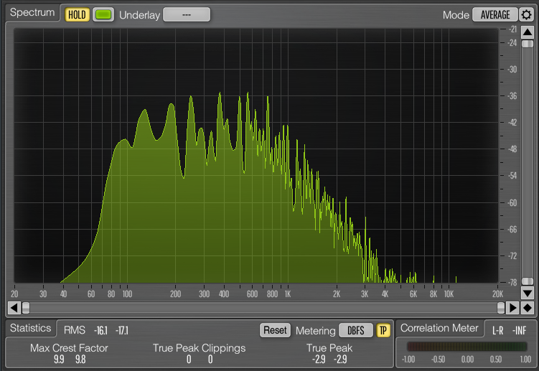

wyjściowy:

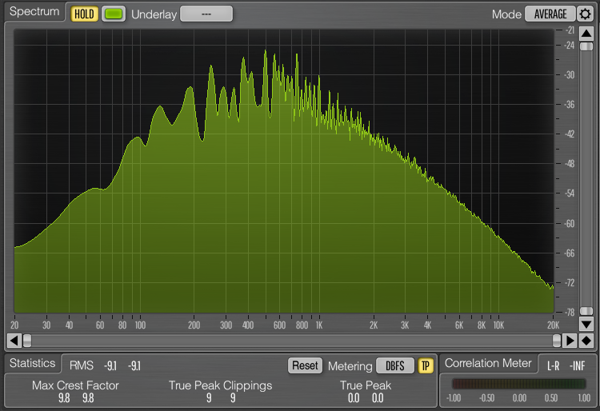

Analiza wpływu na sygnał wejściowy będący sinusoidą o częstotliwości 1kHz i amplitudzie 0.25V

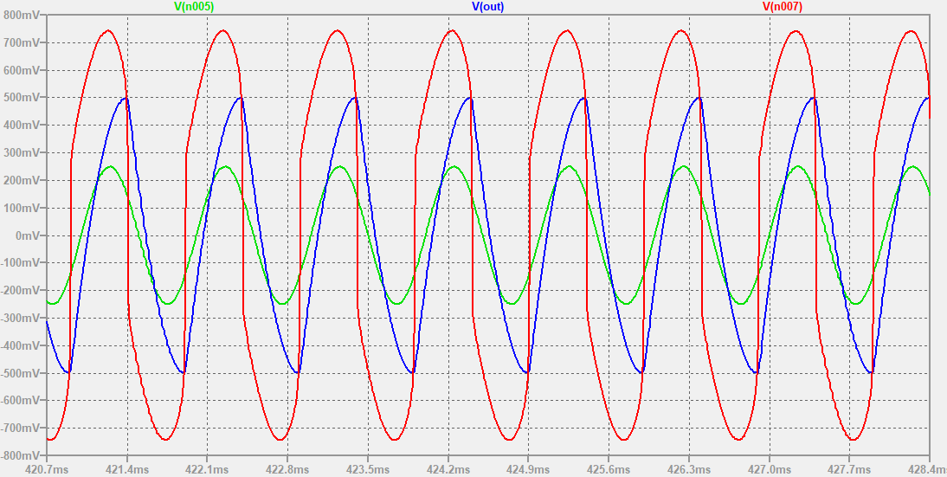

Na obrazku poza sygnałami wyjściowymi i wejściowymi załączony został również sygnał czerwony V(n006) tuż po etapie ucinania przez diody. Odkształcenie sygnału jest widoczne, przy czym ucinacie ponownie nie jest płaskie ze względu na strukturę układu. Zauważalne jest również przesunięcie fazowe sygnału wynikające z występujących w układzie elementów o charakterze pojemnościowym oraz wpływ wyjściowego filtru osłabiającego sygnał o zadanej częstotliwości powyżej f odcięcia.

Analiza częstotliwościowa wykonana została w zakresie od 20 do 20kHz, co w przybliżeniu odpowiada zakresowi słyszalnemu przez człowieka.

Analiza harmoniczna sygnału wejściowego i wyjściowego:

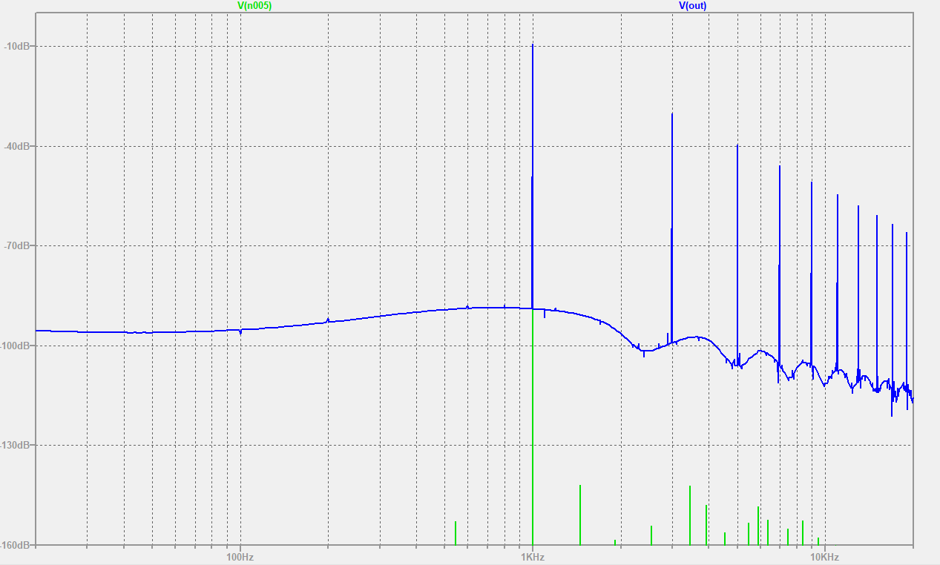

W sygnale wejściowym występuje oczywiście tylko jedna harmoniczna dominująca 1kHz oraz szum pochodzący od LTSpice, w którym zachodzi kompresja danych.

W sygnale wyjściowym poza główną harmoniczną 1kHz pojawiły się liczne wyższe, co ma wyraźny wpływ na sygnał i jego brzmienie. Ponownie widać osłabienie sygnału wynikające z wyjściowego filtru.

**Wpływ modyfikacji parametrów**

Warte wspomnienia przy układach typu overdrive / przesterowych jest najczęściej spotykane rozgraniczenie na układy tzw. soft clipping, których przykład stanowił przedstawiony powyżej, gdzie diody ucinające umieszczone zostały w sprzężeniu zwrotnym wzmacniacza oraz układy hard clipping, w których diody znajdują się poza nimi.

Aby pokazać różnicę we wpływie na sygnał, powyższy układ został odpowiednio zmodyfikowany:

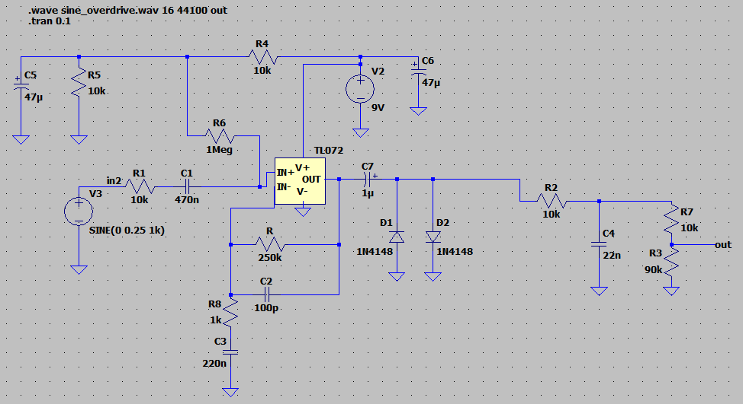

Sygnałem jest ponownie sinusoida o częstotliwości 1kHz

Wynik symulacji:

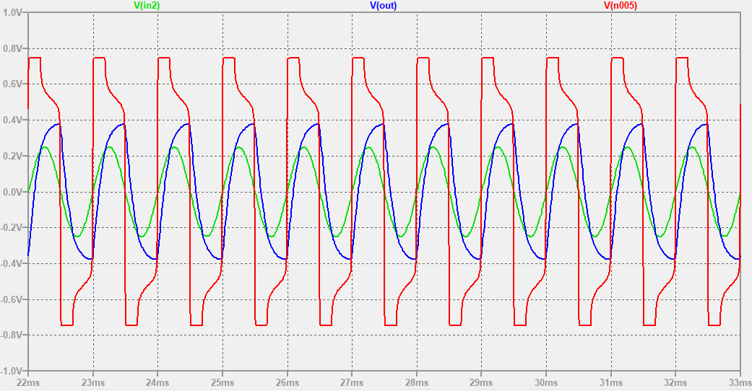

Jak widać ucinanie jest tym razem dużo ostrzejsze, a nie zaokrąglane jak poprzednio.

Oraz analiza harmoniczna sygnału wyjściowego

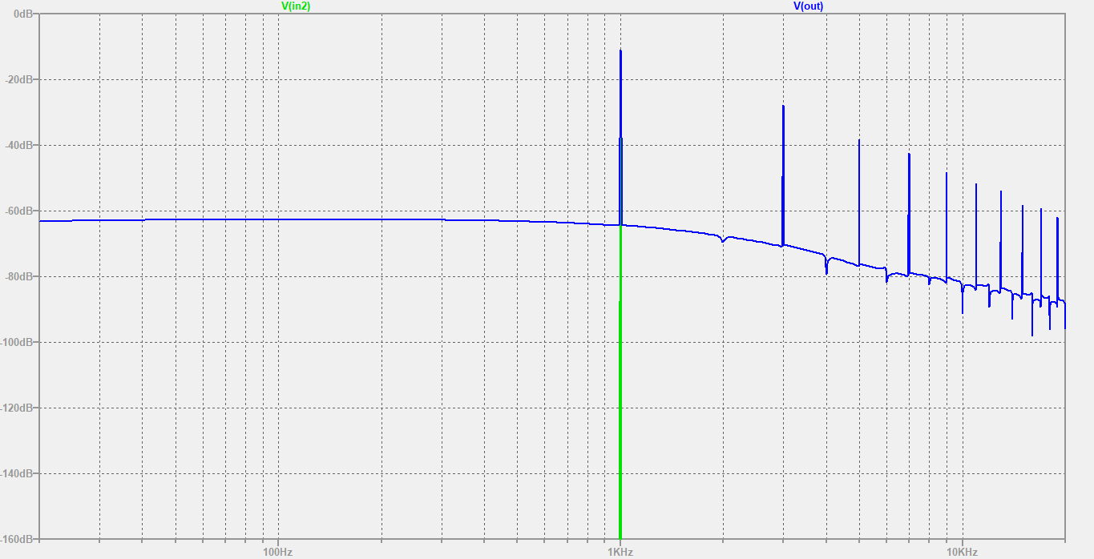

Charakterystyki częstotliwościowe amplitudy (linia ciągła) i fazy (linia przerywana):

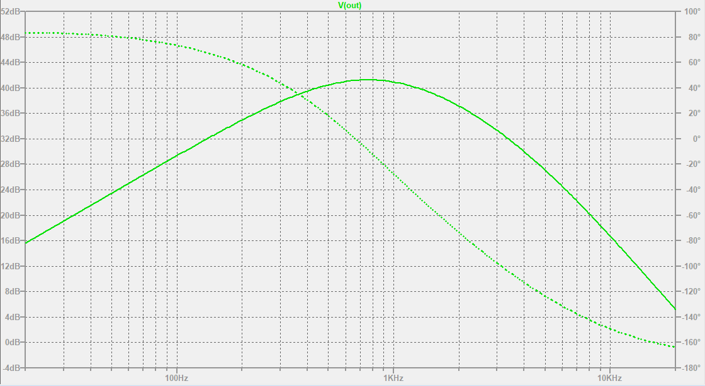

Charakterystyki stworzone zostały wykorzystując analizę AC Sweep od 20 do 20kHz. Niestety LTSpice nie umożliwia rozdzielenia charakterystyk na dwa wykresy. Widoczny jest wpływ zastosowanych filtrów górno i dolnoprzepustowych nakładających się na siebie.

Przykładowy Bill of Materials dla przedstawionego układu wygenerowany przez LTSpice:

--- Bill of Materials ---

Ref. Mfg. Part No. Description

C1 -- -- capacitor, 470nF

C2 -- -- capacitor, 100pF

C3 -- -- capacitor, 220nF

C4 -- -- capacitor, 22nF

C5 -- -- capacitor, 47µF

C6 -- -- capacitor, 47µF

C7 -- -- capacitor, 1µF

D1 OnSemi 1N4148 diode

D2 OnSemi 1N4148 diode

R -- -- resistor, 250K

R1 -- -- resistor, 10K

R2 -- -- resistor, 10K

R3 -- -- resistor, 100K

R4 -- -- resistor, 10K

R5 -- -- resistor, 10K

R6 -- -- resistor, 1M

R8 -- -- resistor, 1K

U1 (unknown) TL072 (unknown 3rd party model)

W celu przedstawienia innego typu efektu, bez wgłębiania się w jego budowę zasymulowany został również efekt typu oct up, mający na celu podniesienie dźwięku o oktawę, czyli podwojenie jego częstotliwości, o nazwie **Greenringer**.

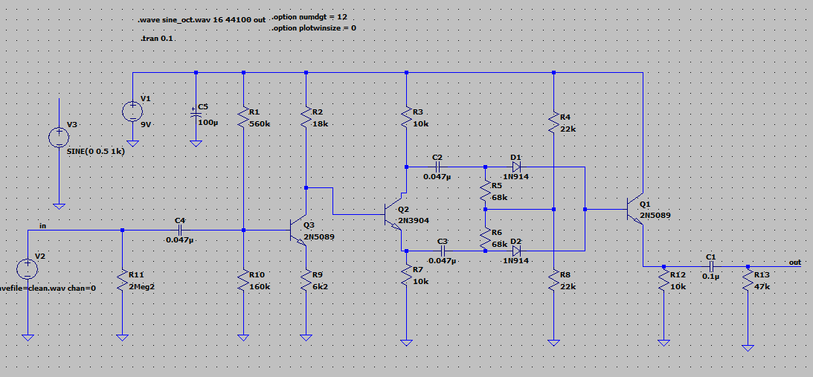

Badanie wpływu na sygnał rzeczywisty:

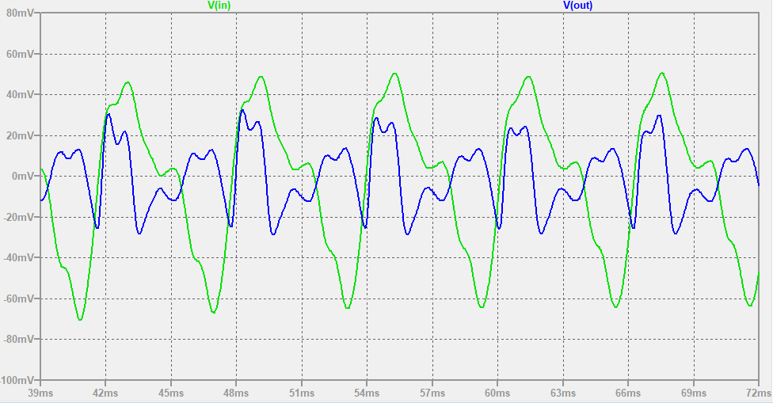

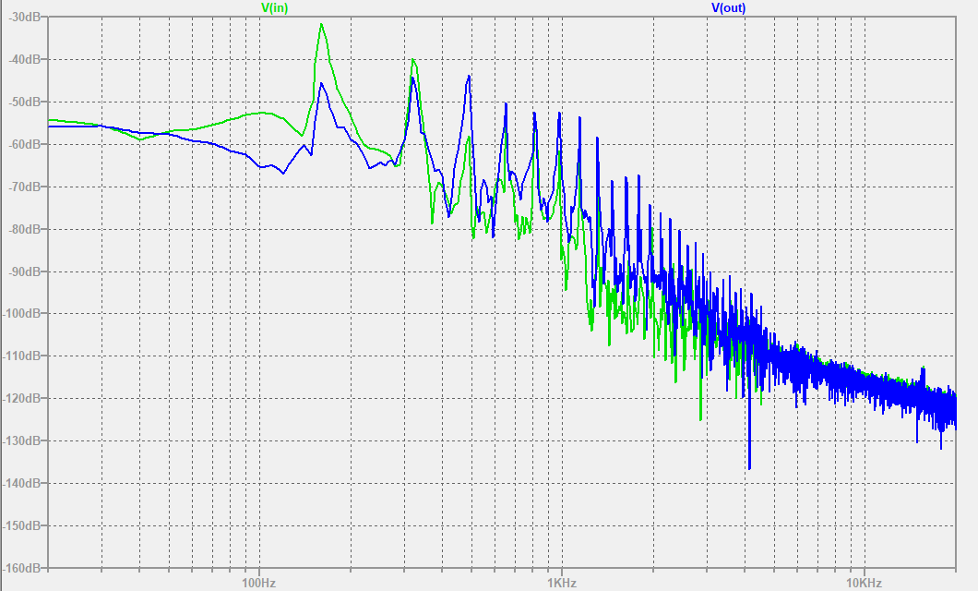

Widoczny jest wyraźny udział wyższych częstotliwości sygnału.

Badanie wpływu na sinusoidę o częstotliwości 1kHz

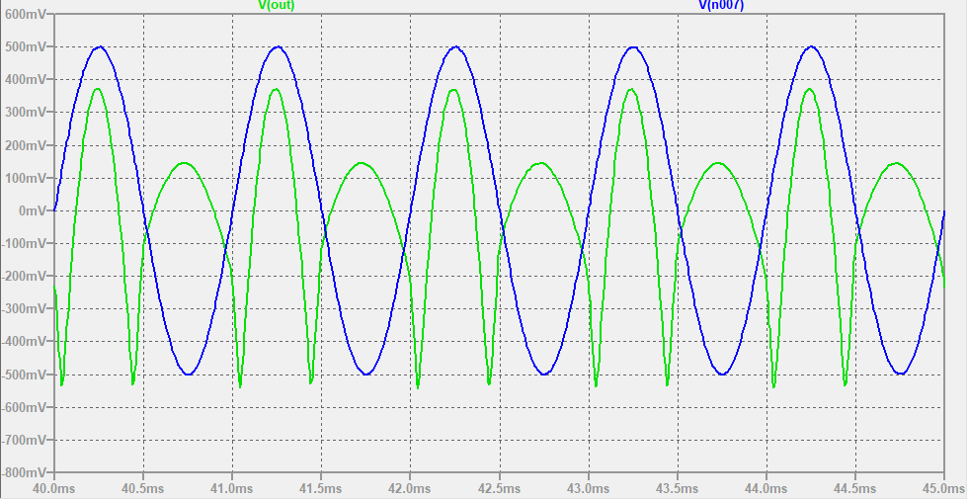

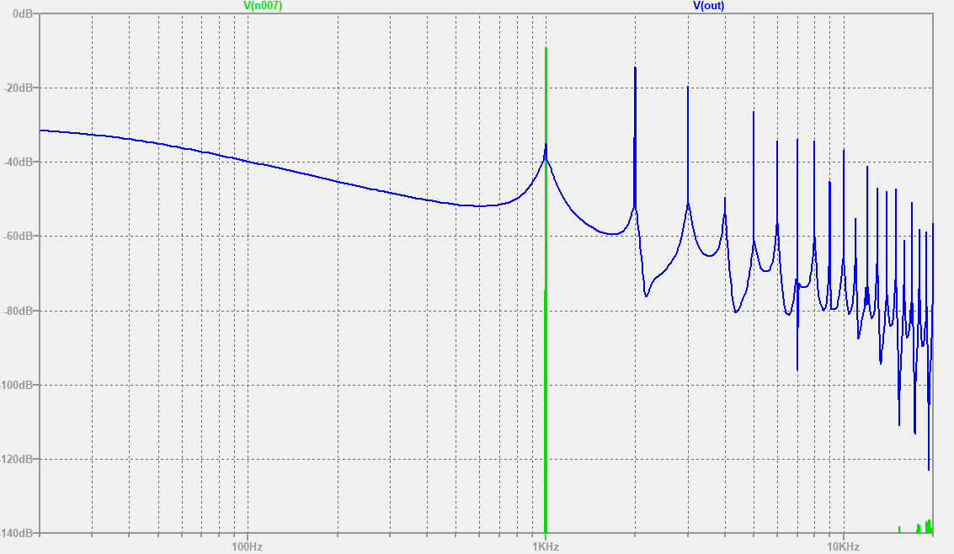

Układ ze względu na swoją prostotę budowy jak na postawione mu zadanie, niestety bardzo zabrudza, wygina sygnał, przez co widać że składa się nie tylko z podwojonej głównej harmonicznej sygnału oryginalnego, jednakże spełnia on swoje zadanie podniesienia częstotliwości dźwięku.

Widać jednak że nie tylko dodało harmoniczne tylko raczej przesunęło częstotliwości wyżej, co widać w osłabionym peaku 1kHz i prawie równie silnym jak oryginalny peak w 2kHz

Jako kolejny układ zrealizowany został efekt tego samego typu co pierwszy, tzn. overdrive, dający jednak inne brzmieniowo efekty **Tube screamer.**

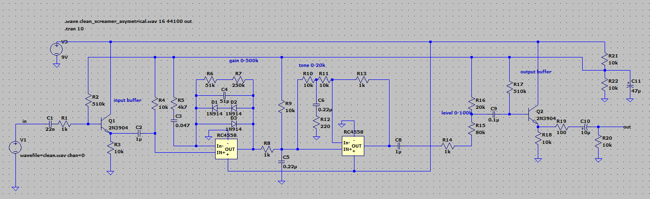

posiada dodatkowo:

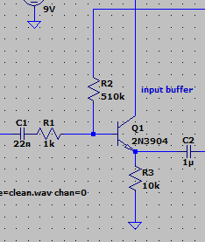Input buffer – tworzy wysoką wejściową impedancję (ok. 500k) , czyli stanu jakiego oczekuje układ elektryczny gitary, który na wyjściu ma dość małą impedancje, co przez brak dopasowania zmniejsza przepływ mocy, ale napięcie odkładające się jest większe. Gdyby impedancja na wyjściu gitary była większa niż na wejściu efektu, sygnał byłby osłabiany. W poprzednim efekcie typu overdrive rola ta została przełożona jednocześnie na wzmacniacz odpowiadający za ucinanie sygnału. Ważne by dobrać rezystor R3 tak, by tranzystor nie wzmacniał ponadto sygnału poza okolice wzmocnienia równego 1.

Etap ucinania jest praktycznie identyczny do występującego w prostszej wersji efektu overdrive, główną różnicą jest często stosowana niesymetryczność ucinania w dodatnich i ujemnych cyklach, wpływająca na charakter sygnału. Różnicę stanowi również inny użyty wzmacniacz operacyjny.

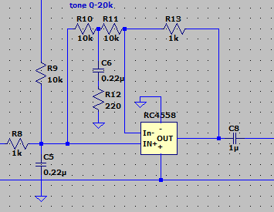Etap zmiany tonu/brzmienia sygnału również został rozbudowany. Ponownie zaczyna się od pasywnego filtru dolnoprzepustowego (R8 i C5) o częstotliwości odcięcia ok. 723Hz, następnie jednak na dodatkowym wzmacniaczu występuje układ, w zależności od pozycji potencjometru (tutaj reprezentowanego przez rezystory R10 i R11) łączącego wejście odwracające z nieodwracającym, będzie pełnił rolę aktywnego filtra górnoprzepustowego, lub pasywnego dolnoprzepustowego. Gdy rezystor R10 przejmie większość rezystancji potencjometru, filtr złożony z elementów C6 i R12 razem z filtrem złożonym z C5 i R8 stworzy filtr dolnoprzepustowy drugiego rzędu. W sytuacji odwrotnej będzie to filtr górnoprzepustowy podłączony do wejścia odwracającego.

Poziom głośności w taki sam sposób ustawiony jest poprzez dzielnik stworzony na potencjometrze.

Na wyjściu został umieszczony dodatkowo układ buforujący sygnał oraz zapewniający niską impedancję wyjściową, co odpowiada impedancji gitary, by móc podłączyć sygnał do następnego efektu z pewnością, że nie zajdzie osłabienie sygnału.

Różnicę stanowią oczywiście również inne użyte modele diod ucinających oraz wzmacniaczy operacyjnych, obok diod będących kolejnym obiektem modyfikacji efektów. W przypadku poprzedniego efektu, wzmacniacz TL072 używał tranzystorów typu FET, które pobierają mniej prądu, wydłużając czas życia baterii. Natomiast RC4558 używa tranzystorów bipolarnych, choć to oczywiście nie ich jedyna różnica.

Wpływ na rzeczywisty sygnał

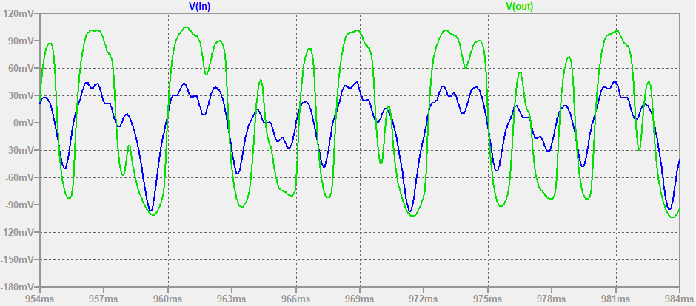

Wpływ na sinusoidę

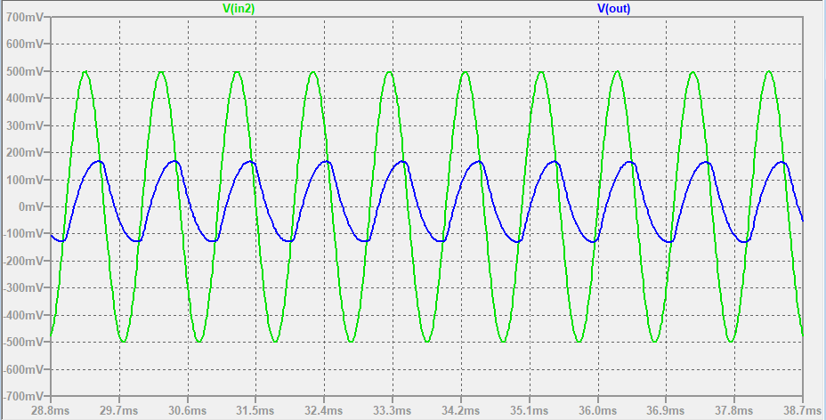

Popularna modyfikacja układu:

dodatkowy rezystor na wejściu

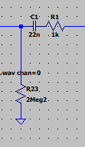Modyfikacja ta ma na celu zabezpieczenie układu w przypadku nagłego wyjęcia kabla z sygnałem z wejścia. W takiej sytuacji pozostałe sygnały zamiast przejść przez układ mają gdzie uciec do ziemi. W przeciwnym wypadku możliwe jest spotkanie się z charakterystycznym dźwiękiem „pyknięcia”.

**Potencjalna modyfikacja pierwszego układu – połączenie dwóch wersji ucinania – hard oraz soft:**

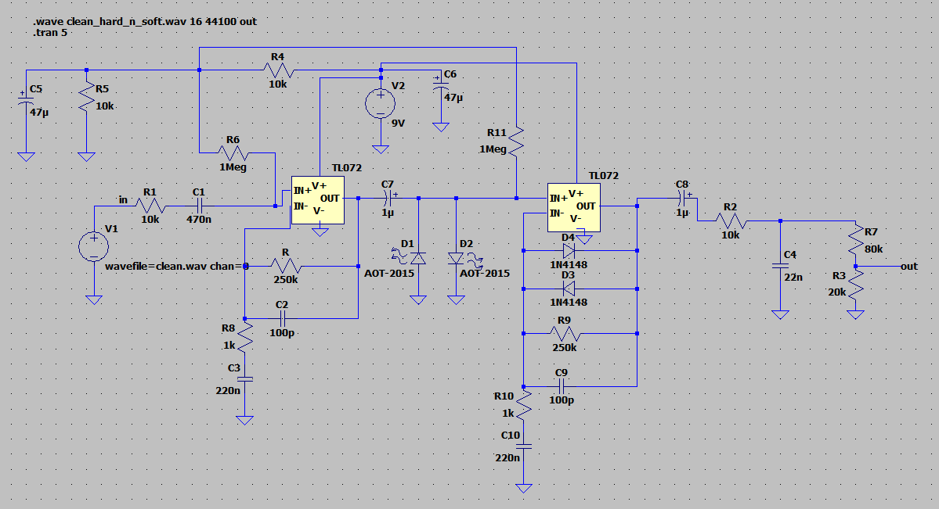

Dwa etapy ucinania – hard na diodach LED (Vf = 2.9V) i soft na diodach silikonowych (Vf = 0.7V). Diody prostownicze w pierwszym etapie ucinania zostały zastąpione typu LED, ze względu na ich wyższe napięcie przewodzenia, pozostawiające drugiemu etapowi ucinania większy poziom sygnału, tzw. headspace.

Wpływ na rzeczywisty sygnał:

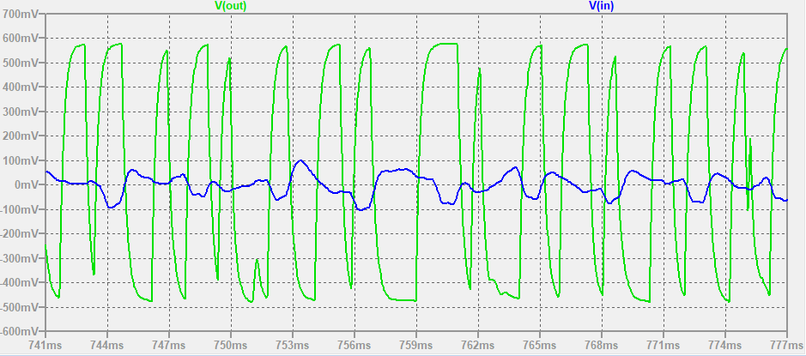

Po pierwszym etapie ucinania na diodach LED:

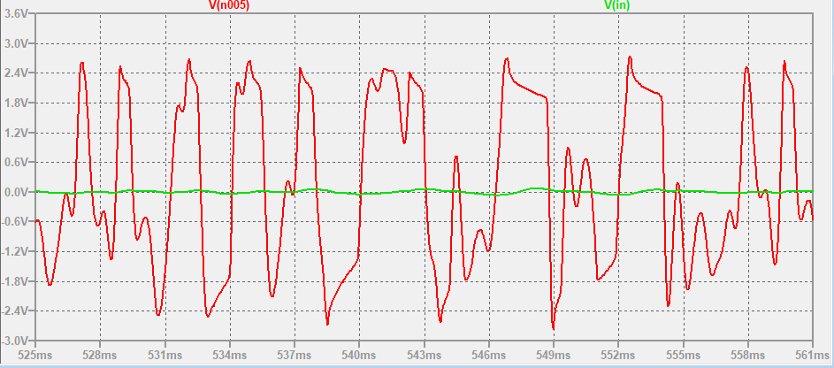

Po drugim etapie na diodach prostowniczych:

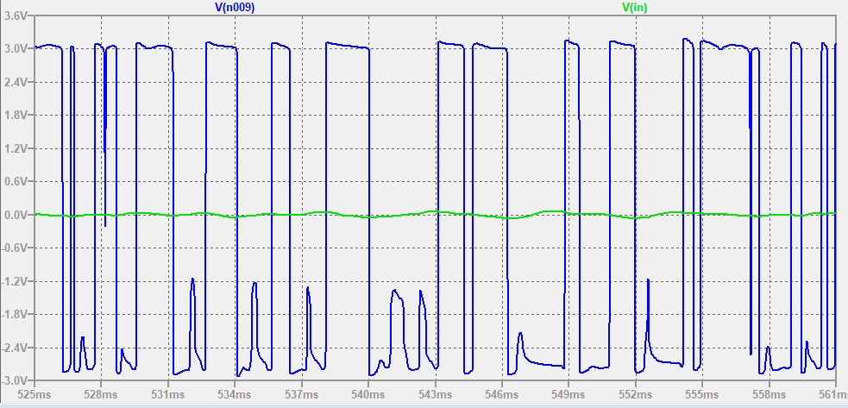

Porównując z sygnałem wyjściowym widać wpływ filtru końcowego na wygładzanie sygnalu.

Alternatywny sposób osiągania dźwięku typu przester (ucinanego sygnału), nazywanego jednak fuzz ze względu na wyraźnie inny charakter osiąganego brzmienia, zbudowany na tranzystorach zamiast wzmacniaczy operacyjnych z diodami, bazujący na układzie **Fuzz Face**:

Wpływ na sygnał rzeczywisty:

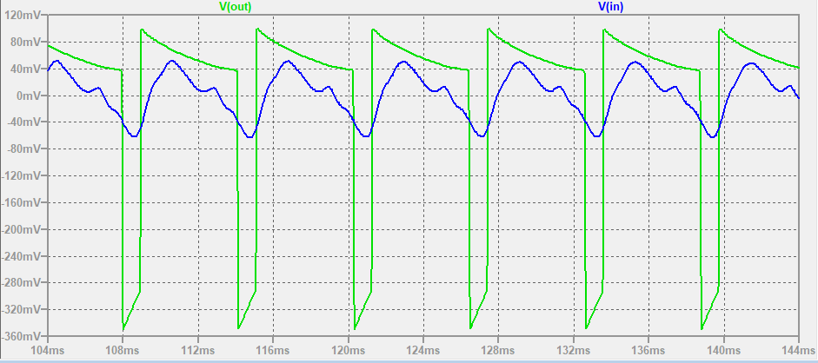

Wpływ na sinusoidę:

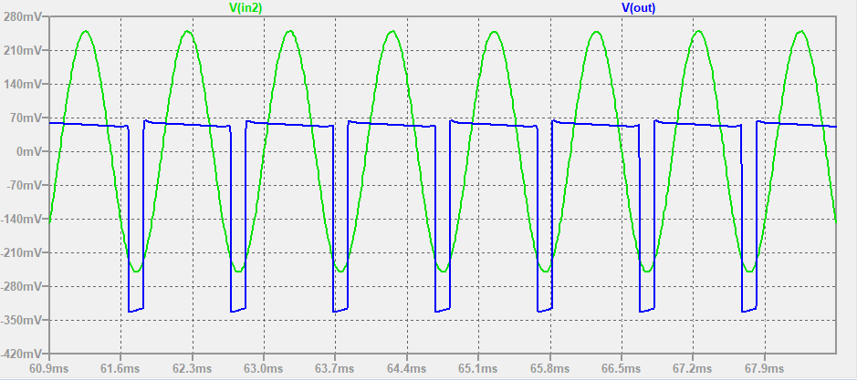

Wejście układu stanowi tranzystor o dużym wzmocnieniu sygnału ale małej impedancji, co zwykle jest niepożądane, dlatego zalecane jest umieszczać przedstawiony wyżej układ przed innymi efektami.

Sinosiuda, wzmocnienie:

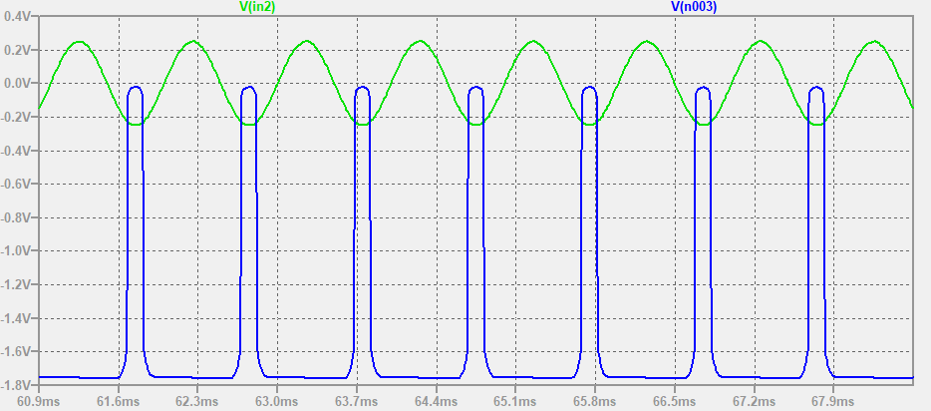

Jest ono asymetryczne, ponieważ napięcie biasujące na bazie jest zmieniane przez feedback z R6, stopień asymetryczności zależy również od wartości wejściowego sygnału.

Potencjometr na dole wpływa na wzmocnienie drugiego tranzystora, a konkretniej część rezystancji nie ściągnięta przez kondensator do uziemienia. Część prowadząca przez kondensator ma impedancję zmienną w zależności od częstotliwości (wchodzącego) sygnału, im większa częstotliwość tym mniejsza impedancja, czyli mniejsza część rezystora ściągana jest od ziemi, czyli wzmocnienie Q2 jest większe.

Im większe wzmocnienie Q1 tym mniejsze Q2 i ostatecznie efekt lekko osłabia sygnał.

Feedback przez tranzystor R6 zależący od prądu Q2 zmniejsza gain całego układu (closed loop), ale poprawia odporność na zmiany parametrów tranzystorów zależące od temperatury itd.

Oba wzmocnienia

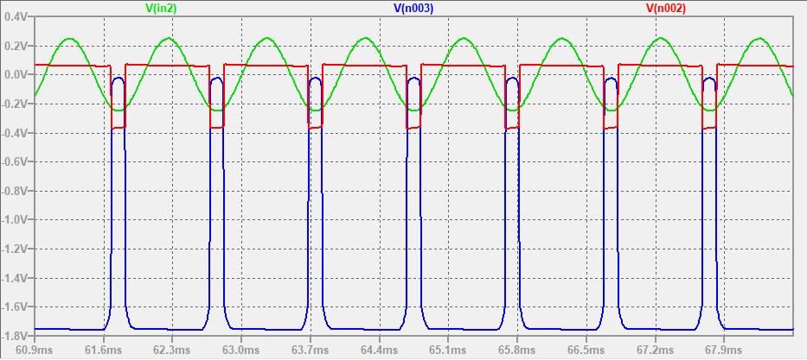

Bardzo ucięte, high harmonic content.

**Potencjalna modyfikacja 2:**

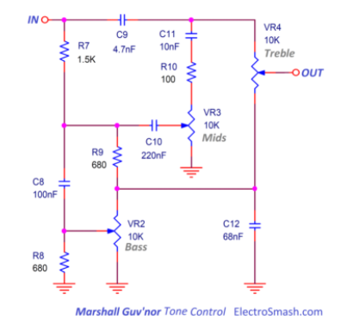

Tzw. FMV Tonestack często stosowany w gitarowych wzmacniaczach Fendera, Marshalla i Vox, dający kontrolę osobno nad wysokimi, średnimi i niskimi częstotliwościami sygnału, z interakcją, co jest zjawiskiem teoretycznie negatywnym, ale ciekawym brzmieniowo. Zbudowany jest z kilku filtrów wpływających na siebie, sterowanych potencjometrami.

Pierwszym z nich jest filtr kontrolujący częstotliwości wysokie, co zależnie od parametrów układu i osoby może być interpretowane inaczej, przeważnie jednak są to częstotliwości powyżej 2kHz. Potencjometr decyduje jaka część sygnału o wysokich częstotliwościach nie będzie uciekała do uziemienia/pozostałych dwóch zakresów częstotliwości, na co wpływ mają jednak również pozycje pozostałych dwóch potencjometrów. Podobna sytuacja ma miejsca dla potencjometrów sterujących częstotliwościami średnimi (ok. 200-2kHz) i niskimi (do 2kHz), tzn. ustawienie potencjometrów decyduje o wpływie filtrów które tworzą, wchodząc jednocześnie w interakcję z pozostałymi filtrami.

Układy z tego typu mimo występującej interakcji stały się standardem w wzmacniaczach gitarowych ze względu na użycie niewielkiej ilości prostych elementów, niewielkie osłabianie sygnału i brak konieczności zasilania. Bywają również używane w efektach, dając użytkownikowi większą kontrolę nad brzmieniem.

**Realizacja układu z modyfikacją:**

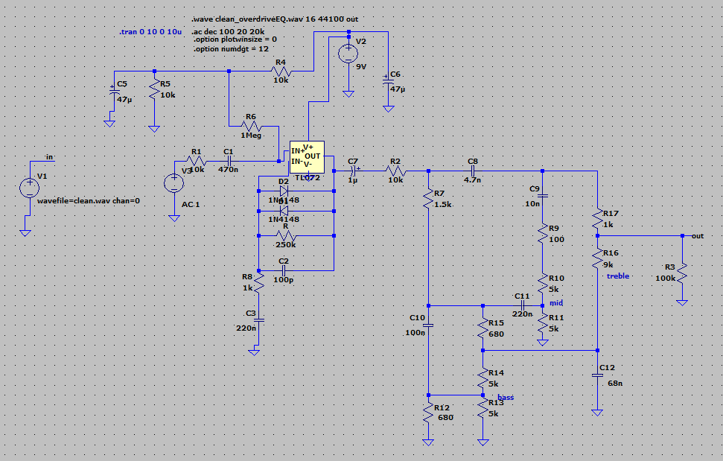

Wpływ na rzeczywisty sygnał:

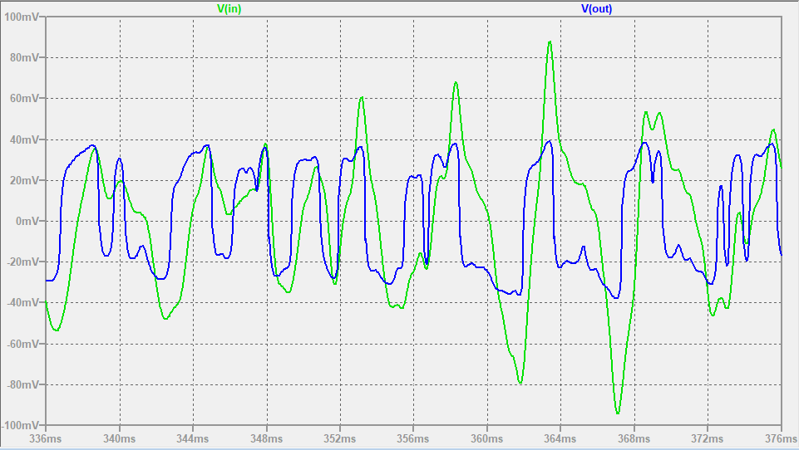

Układ z EQ zmniejsza amplitudę sygnału, widać jednak wciąż wpływ diod ucinających spłaszczających jego kształt.

Aby przetestować możliwości kontroli filtrowania sygnału, przy „neutralnym” ustawieniu dwóch z trzech potencjometrów 5k/5k, trzeci z nich zostawał ustawiany w dwóch przeciwnych pozycjach blisko krańca zakresu 1k/9k lub 9k/1k. Zakresy osi Y pomiędzy eksperymentami są zmienne ze względu na ustawienia LTSpice oraz fakt wynikania wartości z ogólnego wzmocnienia układu, większe znaczenie ma jednak kształt charakterystyk. Oś X zawsze jednak obejmują słyszalny przez człowieka zakres 20Hz – 20kHz.

Przepuszczanie wysokich częstotliwości:

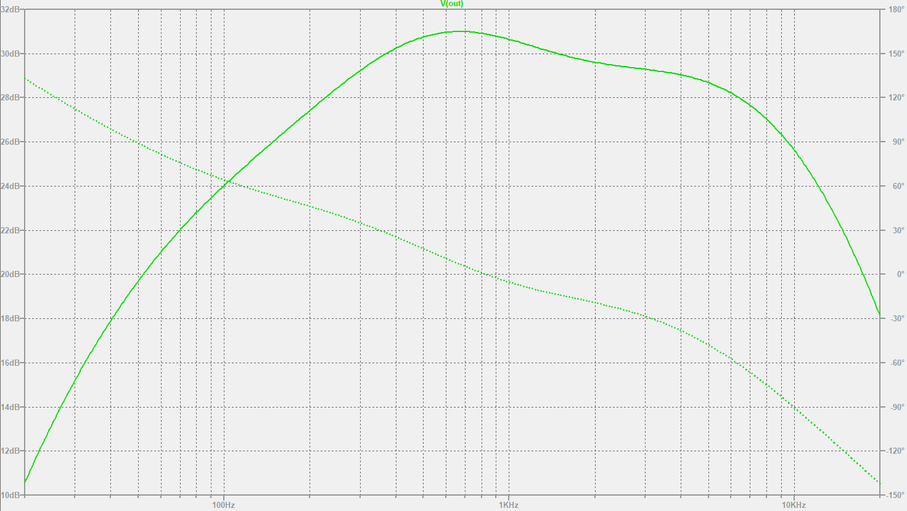

Blokowanie wysokich częstotliwości:

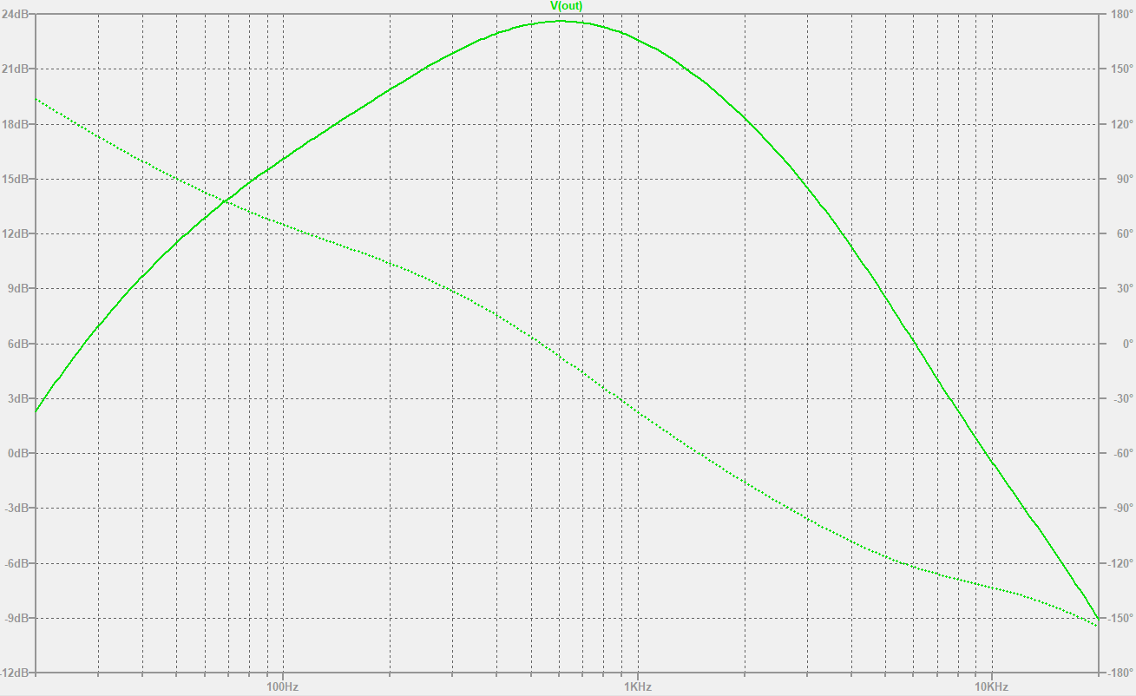

Mając na uwadze przyjęte zakresy częstotliwości, warto zauważyć, że osłabienie wysokich częstotliwości związane było z wzmocnieniem niskich oraz osłabieniem części średnich.

Przepuszczanie niskich częstotliwości:

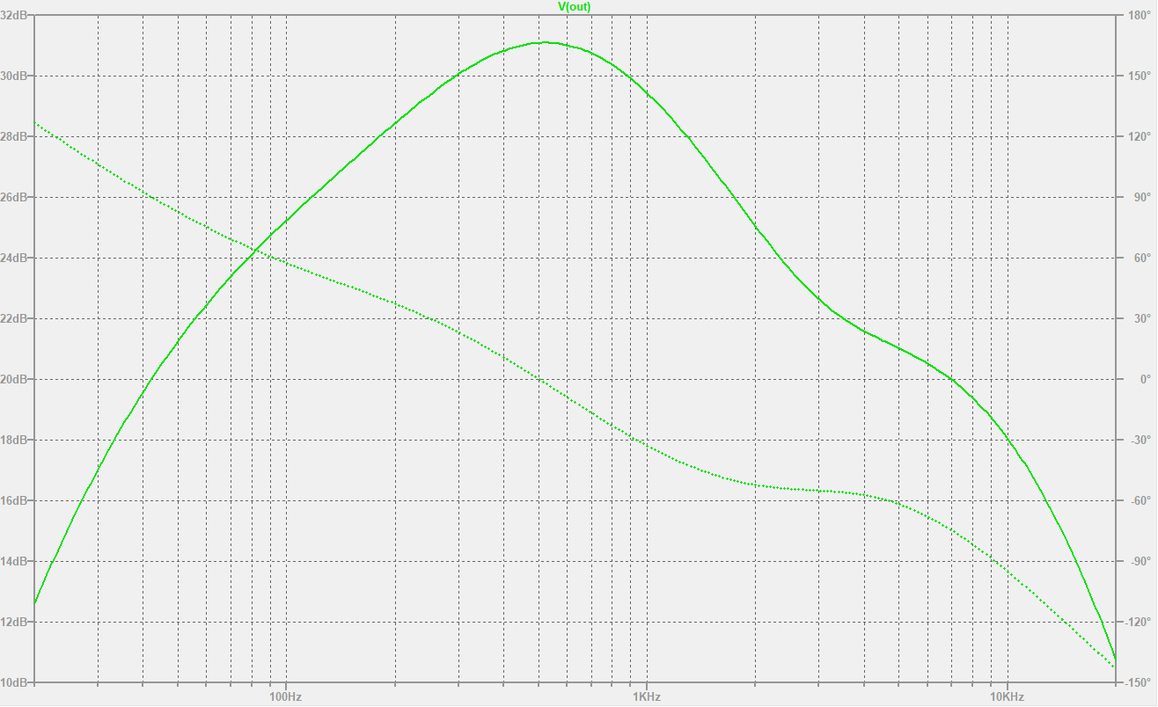

Blokowanie niskich częstotliwości:

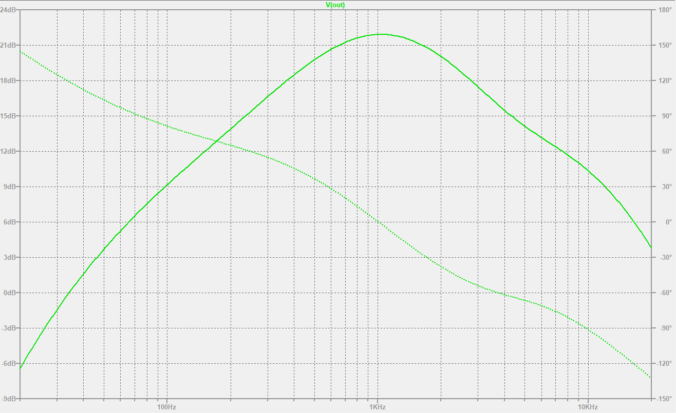

Przepuszczanie średnich częstotliwości:

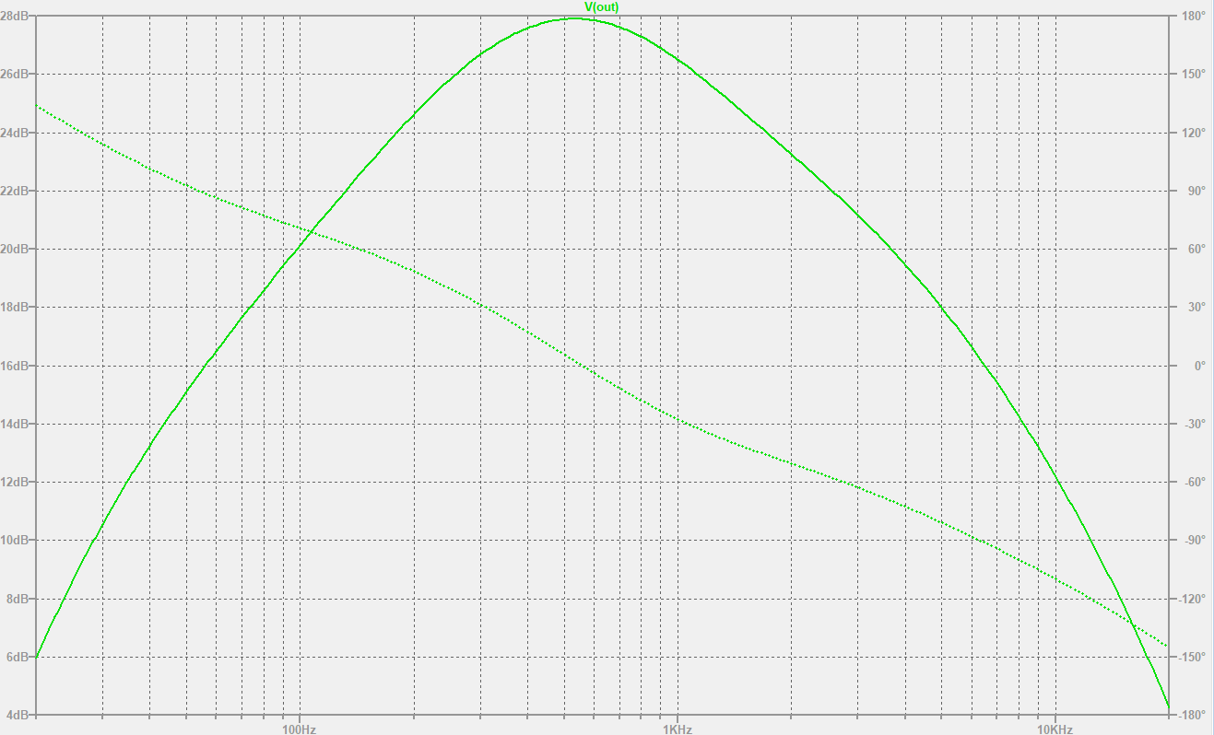

Blokowanie średnich częstotliwości:

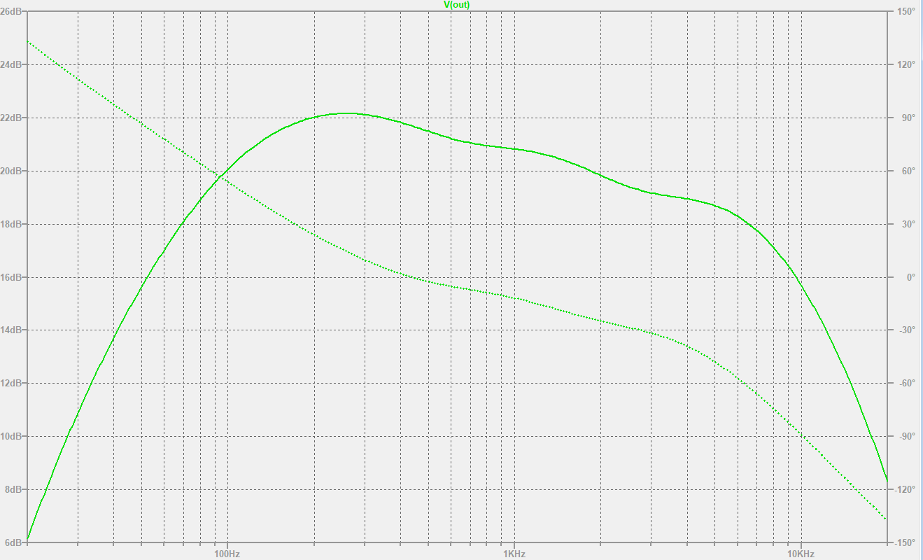

Osłabianie średnich częstotliwości wiąże się z wzmocnieniem pozostałych zakresów. Wyraźnie zachodzi interakcja. Mimo to widoczne jest, że zakres kontroli nad dźwiękiem jest wysoki.

**

Ponieważ układ EQ wprowadza pewne osłabienie, jako kolejna modyfikacja możliwe jest dodanie kolejnego etapu do efektu - wzmacniania sygnału z wykorzystaniem drugiego wzmacniacza operacyjnego i przy okazji dodanych dwóch filtrach – dolnoprzepustowy o częstotliwości odcięcia 15kHz, co potencjalnie wspomoże usunięcie szumu wysokich częstotliwości z sygnału, szczególnie przy dużych wzmocnieniach oraz górnoprzepustowy powyżej 15Hz aby usunąć potencjalne bardzo niskie częstotliwości. Ostateczne wzmocnienie zamiast osłabienia sygnału może być również pożądane w sytuacji, gdy efekt gitarowy jest jednym z wielu stosowanych – następujące po nim efekty dostaną lekko wzmocniony sygnał, co jest korzystne, umożliwia im na osłabienie lub utrzymanie poziomu bez zagrożenia zbytniego wyciszenia sygnału przez wszystkie efekty w ciągu efektów, potocznie nazywanym effect chain.

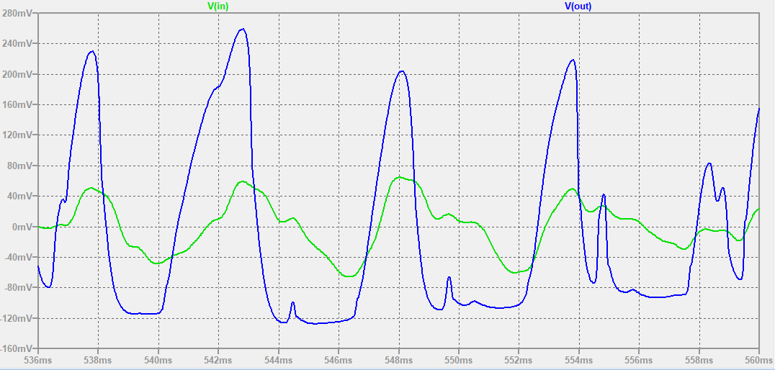

Przykładowy schemat układu na płytce typu perfboard, służący jako rozplanowanie ułożenia elementów rzeczywistych, stworzony za pomocą programu DIY Layout creator:

BOM:

--- Bill of Materials ---

Ref. Mfg. Part No. Description

**C1 -- -- capacitor, 470nF**

**C2 -- -- capacitor, 100pF**

**C3 -- -- capacitor, 220nF**

**C4 -- -- capacitor, 470pF**

**C5 -- -- capacitor, 47µF**

**C6 -- -- capacitor, 47µF**

**C7 -- -- capacitor, 1µF**

**C8 -- -- capacitor, 4.7nF**

**C9 -- -- capacitor, 10nF**

**C10 -- -- capacitor, 100nF**

**C11 -- -- capacitor, 220nF**

**C12 -- -- capacitor, 68nF**

**C13 -- -- capacitor, 100nF**

D1 OnSemi 1N4148 diode

D2 OnSemi 1N4148 diode

**Potencjometr 500K LIN**

**R1 -- -- resistor, 10K**

**R2 -- -- resistor, 10K**

**R3 -- -- resistor, 100K**

**R4 -- -- resistor, 10K**

**R5 -- -- resistor, 10K**

**R6 -- -- resistor, 1M**

**R7 -- -- resistor, 1.5K**

**R8 -- -- resistor, 1K**

**R9 -- -- resistor, 100**

**Potencjometr 10K LIN**

**R12 -- -- resistor, 680**

**Potencjometr 10K LIN**

**R15 -- -- resistor, 680**

**Potencjometr 10K LIN**

**R19 -- -- resistor, 22K**

**Potencjometr 100K LOG**

**R21 -- -- resistor, 68K**

**R22 -- -- resistor, 10K**

**R25 -- -- resistor, 1M**

**U1 (unknown) TL072 (unknown 3rd party model)**

**U2 (unknown) TL072 (unknown 3rd party model)**

kółko na battery snapie to minus

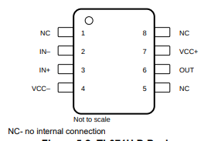

Werja 1 wymagająca rewizji:

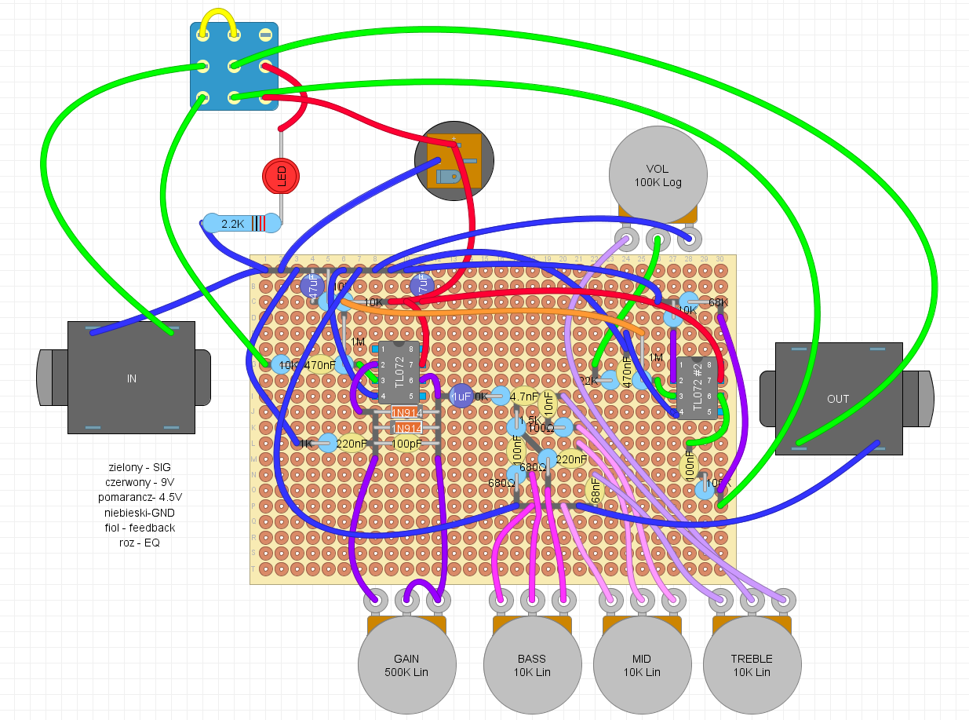

tylny trace

